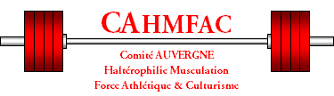

Dossier de Presse
( Emis par le comité régional de la FFHMFAC )

A l’occasion du XVIII° championnat d’Auvergne
de Développé Couché ( Force Athlétique )

Stade Municipal de Beaumont
Samedi 20 Janvier 2007 à 15h00

____________________________________

- Communiqué

- Qu’est ce que la Force Athlétique ( Développé Couché )

- Précisions sur la compétition ( Déroulement, langage … )

- Historique des championnats d’Auvergne

- Les records et les palmarès des champions

- Les champions en compétition et les matchs

Comité régional CAHMFAC
Office Municipal des Sport de Gerzat
Complexe Sportif Georges Fustier
63360 Gerzat
tel-fax : 04 73 24 86 94
www.benchpresschampion.com
Contact presse :
Pascal Girard : 0473644796 / benchpress@wanadoo.fr

